平成３０年８月２５日（土曜）実施！
当日８時までに各地区の回収場所に持参してください！

【 回 収 場 所 】 岩井沢地区：どーも岩井沢前（松本作寿さん宅倉庫）
古 道地区：都路小学校職員駐車場

【 事前回収期間 】 ８月２０日（月）～２４日（金） ８：００～１７：００
各地区の回収場所に持ってきてください。
今回は、回収しません。
ご注意ください。

【 回収するもの 】
新 聞 紙 | 雑誌・ｶﾀﾛｸﾞ・古紙 | アルミ缶
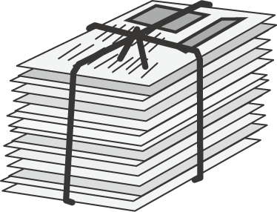 | 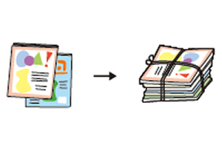 | 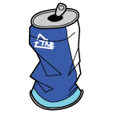  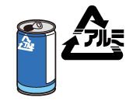
束ねる（ﾁﾗｼ混ざってもOK） | 束ねる | 洗う→つぶす（つぶし方自由）
牛乳パック | 段ボール | 茶色ビン
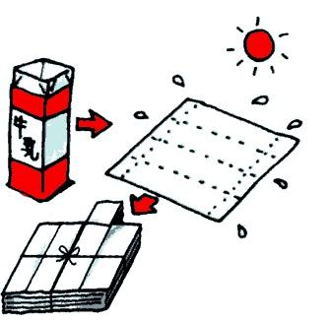 |  | ﾘﾀｰﾅﾌﾞﾙ瓶は、  回収可能。  (ﾋﾞｰﾙや日本酒等)
洗う→開く→束ねる | 束ねる | 栄養ﾄﾞﾘﾝｸ剤・ﾜｲﾝ・ｳｲｽｷｰ等は不可

持参できない方がいましたら、学校（☎７５－２００４）までご連絡ください。当日回収に伺います。当日の時間等をお知らせする場合がありますので、電話の際は、氏名・住所・電話番号をお伝えください。
資源回収ご協力のお願い
担当：都路小学校（小澤）

